【輝け！未来へと走る英雄たち】
5月２１日（土）の運動会のテーマは「輝け！未来へと走る英雄たち」に決まりました。運動会に向けて毎日練習を行っています。５月１１日（水）には、運動会で踊る予定の「ONE TO SUN－MU」を講師の方に教えていただきました。「教える前からみんなとても上手に踊れていますよ。」と講師の方から絶賛された南郷っ子でした。
運動会で一生懸命に踊る児童の姿を運動会で保護者の皆様に楽しみにしていただきたいです。
また、5月１２日（木）の朝には応援団が各教室に行き、全校児童に「勝ったコール」や「ウェーブ」の応援の仕方等の伝達を行いました。全体練習の中で応援練習も行い、運動会に向けて、着々と準備を行っています。
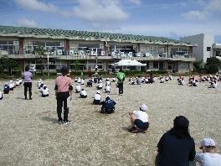
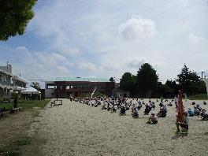
【全体練習（開閉会式の練習）の様子】

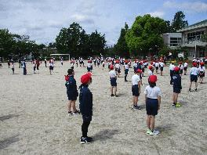
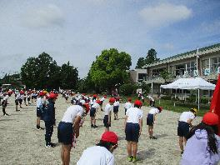

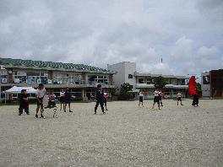
【全体練習（応援練習）の様子】
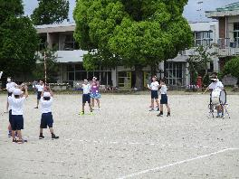

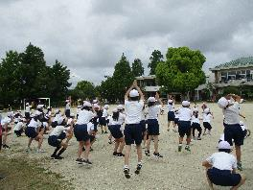
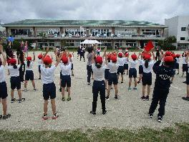

【ダンスレッスンの様子 １・２年生】
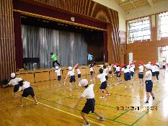
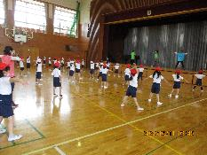
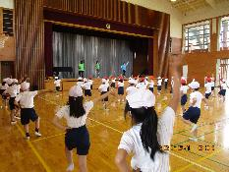

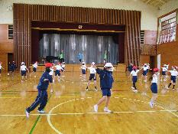
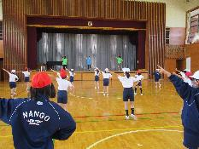
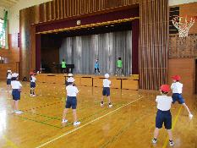
【３・４年生】

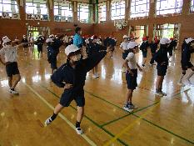
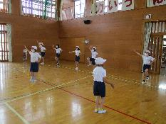
【５・６年生】
